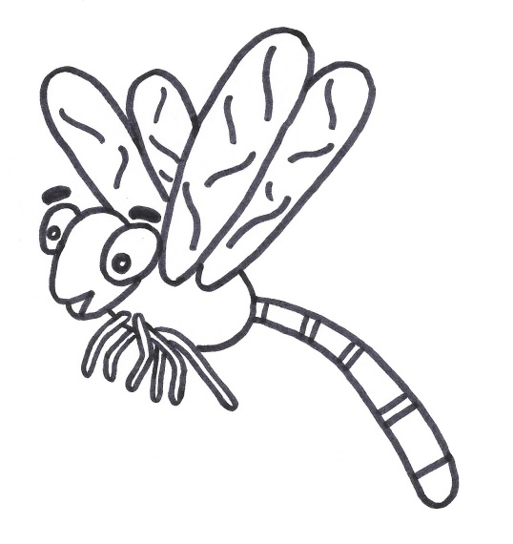
RYBÁŘSKÝ KROUŽEK
PRO NEJMENŠÍ
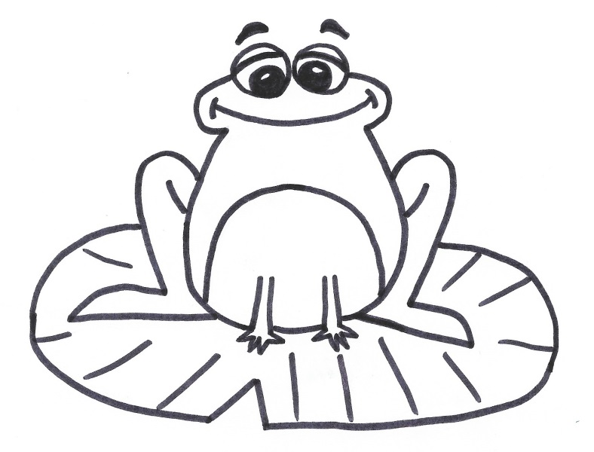

Ahoj kamarádi rybáři,
Chcete se něco nového dozvědět a naučit? Pokud ano, máte tu možnost.
Každé úterý od 14:15 do 15:00hodin bude probíhat rybářský kroužek pro předškoláky a prvňáky.
Sejdeme se vždy u školní družiny / u třídy MŠ na ZŠ.
Budeme si povídat o rybách a rybaření – řekneme a ukážeme si, jak na ně.
První schůzka bude v úterý 11.10.2016.
Chceš i ty chodit na rybářský kroužek v letošním školním roce? Odevzdej tuto přihlášku do pátku 7.10.2016 ve školní družině nebo ve školce.

Přihláška do kroužku
Jméno a příjmení:
__________________________________________________
Třída:____________________
Podpis rodičů____________________________________

Souhlas s focením
Souhlasím, aby můj syn / dcera
______________________________________________
Byl/a focen/a při práci na rybářském kroužku. Tyto fotky budou zveřejňovány na webových stránkách a ve vývěsní skříňce MO ČRS Plaňany.
Podpis rodičů:_________________________________

